

Einladung Partneranlass

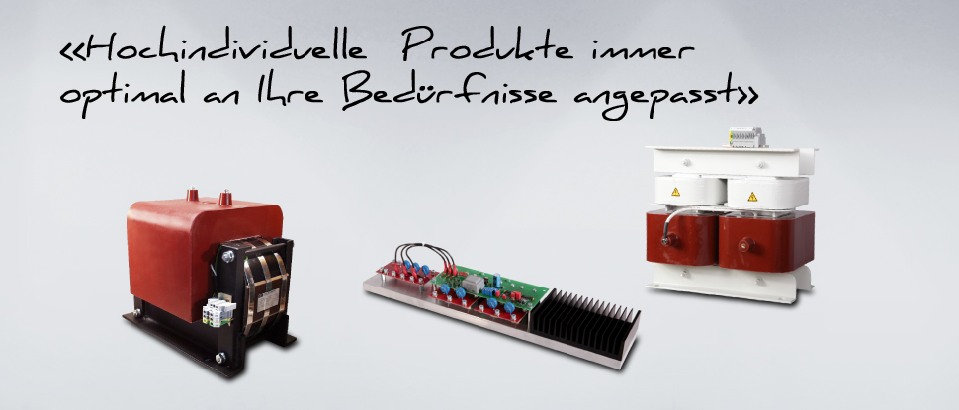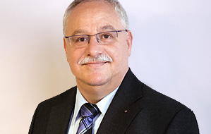

Programm:

Datum: Donnerstag 26.11.2015

Zeit: 18.30 Uhr Theo Camenzind
2. Klassifikationsvortrag

Ort: Wysses Rössli Schwyz

ANMELDUNG Partneranlass für Mitglieder, Partner und Kinder

Name: _____________________ Vorname: _____________________

O Ich nehme teil

O Ich komme in Begleitung Anzahl Personen inkl. mir: _____

Anzahl Vegetarier: _____
O Ich bin leider verhindert

Anmeldung bis So 22.11.2015 info@gwerderschuhe.ch Fax 041 811 40 33
Willy Gwerder, Wehriwald 12 6436 Muotathal

